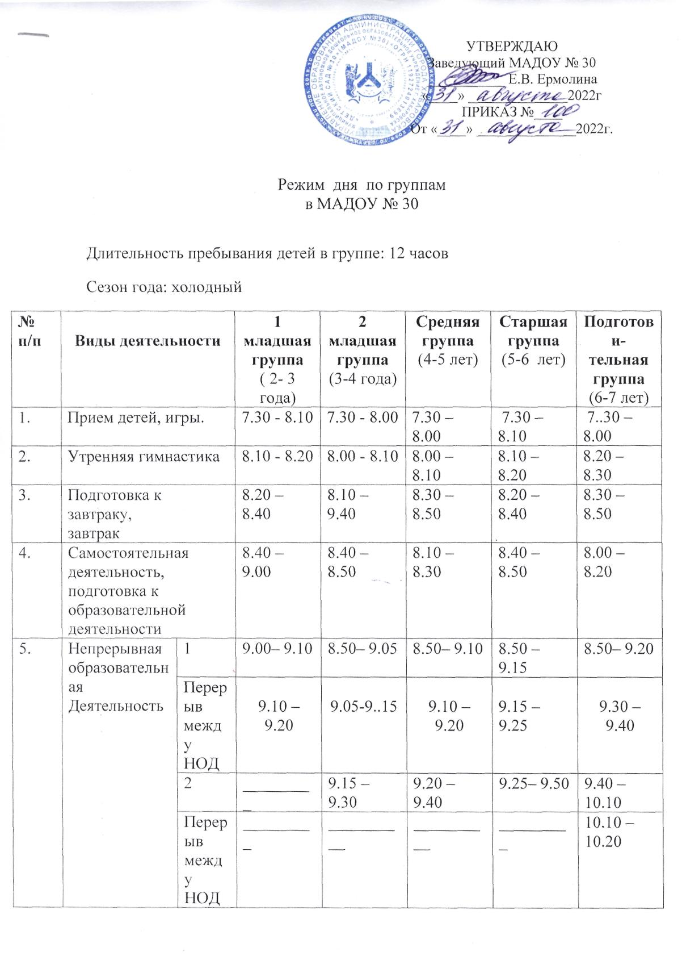
5. |  | Непрерывная образовательная  Деятельность | 1 |  | 9.00– 9.10 | 8.50– 9.05 | 8.50– 9.10 | 8.50 – 9.15 | 8.50– 9.20
 |  |  | Перерыв между НОД |  | 9.10 – 9.20 | 9.05-9..15 | 9.10 – 9.20 | 9.15 – 9.25 | 9.30 – 9.40
 |  |  | 2 |  | _________ | 9.15 – 9.30 | 9.20 – 9.40 | 9.25– 9.50 | 9.40 – 10.10
 |  |  | Перерыв между НОД |  | _________ | __________ | __________ | _________ | 10.10 – 10.20
 |  |  | 3 |  | _________ | __________ | __________ | _________ | 10.20 – 10.50
 |  | Второй завтрак
6. | Подготовка к прогулке, прогулка, двигательная активность |  |  |  | 9.45 – 11.45 | 9.45 – 11.55 | 9.40 – 12.00 | 10.00 – 12.05 | 10.50 – 12.05
7. | Подготовка к обеду. Обед |  |  |  | 11.45 – 12.25 | 11.55 - 12.25 | 12.00-12.30 | 12.05 -12.30 | 12.05-12.30
8. | Подготовка ко сну, дневной сон |  |  |  | 12.25 – 15.25 | 12.25 – 15.00 | 12.30-15.00 | 12.30-15.00 | 12.30-15.00
9. | Корригирующая гимнастика,закаливающие мероприятия, гигиенические процедуры |  |  |  | 15.25-15.40 | 15.00-15.15 | 15.00-15.15 | 15.00-15.15 | 15.00-15.15
10. | Полдник |  |  |  | 15.40-15.50 | 15.15-15.30 | 15.15-15.30 | 15.15-15.30 | 15.15-15.30
11. | Непосредственно образовательная  деятельность |  |  | 1 | 15.50 – 16.00 | 15.50 – 16.05 | _________ | 15.50-16.15 | ___________
15. | Совместная деятельность педагога с детьми, индивидуальная работа, кружки по интересам. |  |  |  | 16.00 –16.25 | 15.30-16.25 | 15.30-16.15 | 15.30-16.30 | 15.30-16.30
 | Прогулка |  |  |  | 16.25 – 17.15 | 16.25 – 17.15 | 16.15-17.20 | 16.30-17.20 | 16.30-17.20
16. | Подготовка к ужину, ужин |  |  |  | 17.15 -17.40 | 17.15 -17.40 | 17.20-17.40 | 17.20-17.40 | 17.20-17.40
17. | Самостоятельная игровая деятельность, прогулка, уход детей домой |  |  |  | 17.40-19.30 | 17.40-19.30 | 17.40-19.30 | 17.40-19.30 | 17.40-19.30

РЕЖИМ ДНЯ ПО ГРУППАМ
в МАДОУ № 30
Длительность пребывания детей в группе: 12 часов
Сезон года: теплый
№  п/п | Виды деятельности |  | 1 младшая группа  ( 1,5- 3 года) | 2 младшая  группа  (3-4 года) | Средняя группа  (4-5,5 лет) | Старшая группа  (5,5-7 лет) | Подготови-тельная группа  (6-7 лет)
1. | Прием детей, игры. на воздухе |  | 7.30 - 8.30 | 7.30 - 8.30 | 7.30 – 8.30 | 7.30 – 8.10 | 7.30 – 8.20
2. | Утренняя гимнастика |  | 8.10 - 8.20 | 8.10 - 8.20 | 8.00 – 8.10 | 8.10 – 8.20 | 8.20 – 8.30
3. | Подготовка к завтраку,  Завтрак I |  | 8.30 – 9.00 | 8.30 – 9.00 | 8.30 – 9.00 | 8.20 – 9.00 | 8.30 – 9.00
4 | Образовательная деятельность |  | 8.40– 9.00 | 9.00 – 9.15 | 9.00 - 9.50 | 9.00 – 10.00 | 9.00 – 10.10
5 | Подготовка к прогулке, прогулка, двигательная активность , самостоятельная деятельность |  | 9.10 – 11.30 | 9.15 – 11.45 | 9.50 – 12.05 | 10.00 – 12.05 | 10.10 – 12.05
6 | Завтрак II |  | 10.30-.10.40 | 10.30-.10.40 | 10.30-.10.40 | 10.30-.10.40 | 10.30-.10.40
7 | Возвращение с прогулки, гигиенические процедуры, подготовка к обеду. |  | 11.40 –12.00 | 11.45 – 12.00 | 12.05-12.20 | 12.05-12.20 | 12.05-12.20
8 | Обед |  | 12.00 – 12.25 | 12.00 - 12.25 | 12.20-12.50 | 12.20-12.50 | 12.20-12.50
9 | Подготовка ко сну, сон |  | 12.25 – 15.25 | 12.25 – 15.25 | 12.50-15.20 | 12.50-15.20 | 12.50-15.20
10. | Постепенный подъем, корригирующая гимнастика |  | 15.25-15.35 | 15.25-15.35 | 15.20-15.30 | 15.20-15.30 | 15.20-15.30
11 | Полдник |  | 15.35-15.45 | 15.35-15.45 | 15.30-15.40 | 15.30-15.40 | 15.30-15.40
12 | Игры, индивидуальная работа, кружки по интересам. |  | 15.45 –15.50 | 15.45-16.10 | 15.40-16.15 | 16.30-17.00 | 15.40-16.20
13 | Образовательная деятельность |  | 15.50-16.00 | 16.10-1625 | - | 15.40-16.30 | -
14 | Прогулка |  | 16.00 – 17.15 | 16.25 – 17.15 | 16.15-17.20 | 16.30-17.20 | 16.20-17.20
15 | Подготовка к ужину, ужин |  | 17.15 - 17.40 | 17.15-17.40 | 17.20-17.40 | 17.20-17.40 | 17.20-17.40
16 | Прогулка ,самостоятельная игровая деятельность, беседы с родителями , уход детей домой |  | 17.40-19.30 | 17.40-19.30 | 17.40-19.30 | 17.40-19.30 | 17.40-19.30

